FUNCIÓN LOGARÍTMICA v/s FUNCIÓN EXPONENCIAL
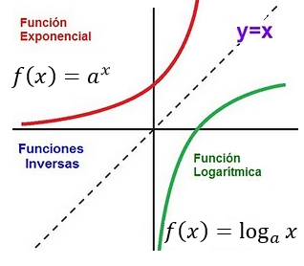
 | Función Exponencial | Función Logarítmica
Forma algebraica | $$f\left(x\right)=a^{x}$$ | $$f\left(x\right)=\log_{a}{x}$$
Restricciones | a > 0  a ≠ 1 | a > 0  a ≠ 1
Crecimiento y decrecimiento | a > 1 Creciente  0 < a < 1 Decreciente | a > 1 Creciente  0 < a < 1 Decreciente
Forma gráfica
Intersección con los ejes coordenados | Intersecta al eje y en el punto (0,1) | Intersecta al eje x en el punto (1,0)
Dominio | $$R^{+}$$ | $$R$$
Recorrido | $$R$$ | $$R^{+}$$
Información adicional | Nunca corta al eje x | Nunca corta al eje y
 | La función logarítmica es la función inversa de la función exponencial

